ESTADO DO RIO GRANDE DO NORTE
CÂMARA MUNICIPAL DE SÃO JOÃO DO SABUGI

REQUERIMENTO Nº. 086/2021

Requeiro a V. Ex.ª, com base no artigo 154 do Regimento Interno e ouvido o plenário desta casa, requer que seja enviado ofício ao Diretor-Presidente da Companhia Estadual de Habitação e Desenvolvimento Urbano - CEHAB, Pablo Thiago Lins, pedindo informações sobre o processo de regularização fundiária dos 2 conjuntos habitacionais: o Dary Dantas com 40 beneficiários e o José Cândido de Morais com 32 beneficiários.

JUSTIFICATIVA EM PLENÁRIO

Sala das Sessões, em 18 de agosto de 2021.

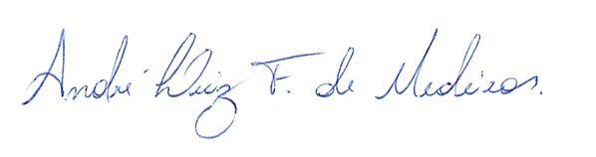

_______________________________________________
MARIA APARECIDA MORAIS DE ARAÚJO
VEREADORA - AUTORA

